珠海校区教职工入户指标办理指引
（人力资源管理处内部梳理）

一、适用范围
我校聘用、常驻珠海校区工作，且符合珠海市户口迁移政策的教职工。

二、办理流程
1.网上申请备案
登录珠海市人力资源和社会保障网上服务平台，进入“驻珠高校（附属医院）人员备案”模块，填写个人备案信息（用人单位收档地址及电话无需填写），上传亲笔签名的个人承诺书，并提交待学校初审。
- 学校人力资源管理处初审
申请人提交后，待学校人力资源管理处初审通过后，才能进行下一步操作。单位经办人电话由学校人力资源管理处工作人员初审时填写。
- 打印备案表并校内盖章
系统提交后，下载《驻珠高校（附属医院）人员备案表》，打印并前往珠海校区管委会办公室（瀚林1号三楼A306）盖章，再将盖章件上传至系统。
- 上传备案介绍信
登录学校电子证明平台，自助下载《入户介绍信-珠海校区》（备案介绍信），并上传至系统对应栏目。
- 校内审批
申请人材料提交齐全后，由学校人力资源管理处审批并提交珠海人社局审核。
- 人社审核通过
珠海市人社部门网上审核通过后，申请人自助打印《驻珠高校（附属医院）人员备案证明》。
- 领取校区集体户主复印页（盖章）
落校区集体户才需要，迁入个人房产户不需要此材料。
持备案证明→珠海校区保卫办（荔园1号一楼111）领取。
- 办理户口准迁证
携带备案证明、集体户主页（如有）及个人材料，到拟入户地户政部门办理《户口准迁证》。
珠海校区集体户办理点：珠海市高新区政务服务中心（香洲区唐家湾镇港乐路 1 号大洲科技园 1 栋一楼）。电话：0756-8646789
9.办理户口迁移
广东省内户籍实行一站式迁移，无需回户籍地办理迁移证；外省户籍需回原户籍地户政部门办理《户口迁移证》。
10.完成落户
携带全部材料到拟入户地户政窗口完成落户。
- 交回户口页
落校区集体户的，须将个人户口页原件交回珠海校区保卫办；涉及校区补贴调整的，复印/扫描后交所在单位人事秘书协助办理。

三、必备材料
- 《驻珠高校（附属医院）人员备案表》（系统导出 + 校区管委会盖章）
- 备案介绍信（学校电子证明平台自助下载）
- 校区集体户户主页（落集体户提供，盖章件）
- 本人身份证、户口本、学历学位证书等个人材料
- 已婚/随迁需提供结婚证、子女出生证明等

四、申请入口与平台
1.珠海市人力资源和社会保障网上服务平台https://wsfw.zhrsj.zhuhai.gov.cn/zhrsClient/login.jsp
2.学校电子证明平台（下载备案介绍信）
- 方式1：企业微信→工作台→电子证明平台
- 方式2：统一门户→服务→校园生活→我的证明
- 方式3：大学服务中心usc.sysu.edu.cn→右下角卡通小U→电子证明平台
可用手机扫描以下二位码查看下载备案介绍信（入户介绍信珠海校区）的操作指引：


五、温馨提示
- 落户全程需本人办理，请勿委托他人代办。
- 办理户政业务建议提前通过 “珠海公安” 公众号预约，避开周一上午、周五下午高峰。
- 前往户政窗口时，请携带原件及复印件，现场一般不提供复印服务。
- 相关缴费请备好银行储蓄卡，部分窗口不支持现金或信用卡。
- 落户信息务必现场核对无误，避免后期更正麻烦。
- 国内高校应届生户口仍在原学校集体户的，可先办理《户口迁移证》，加快落户流程。
- 集体户信息
参考附件4《保卫处户籍服务系统教职工集体户口迁入业务操作指南》；
地址：广东省珠海市香洲区唐家湾镇大学路2号登记机关：珠海市公安局唐家派出所。

六、常用联系方式
- 人力资源管理处：黄老师020-84112961
- 珠海校区保卫办：韩老师0756-3668006
- 珠海校区管委会：钟老师0756-3668262
- 珠海市公安局户政科：0756-8640350
- 高新区政务服务中心：0756-8646789、8646827、8646782

七、操作小技巧
1.珠海备案系统 —— 提交后下载《驻珠高校（附属医院）人员备案表》操作：
在申报页面点击【补充材料】进入对应界面，即可下载《驻珠高校（附属医院）人员备案表》。
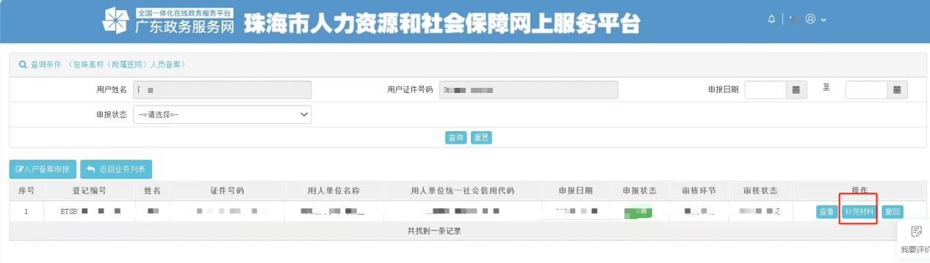

2.珠海备案系统 —— 境外学校手动填报操作：
点击【选取学历信息】→ 选择【自主填报】→ 点击【毕业院校（放大镜图标）】→【学校类型】选择【其它院校】，手动填写院校名称即可。

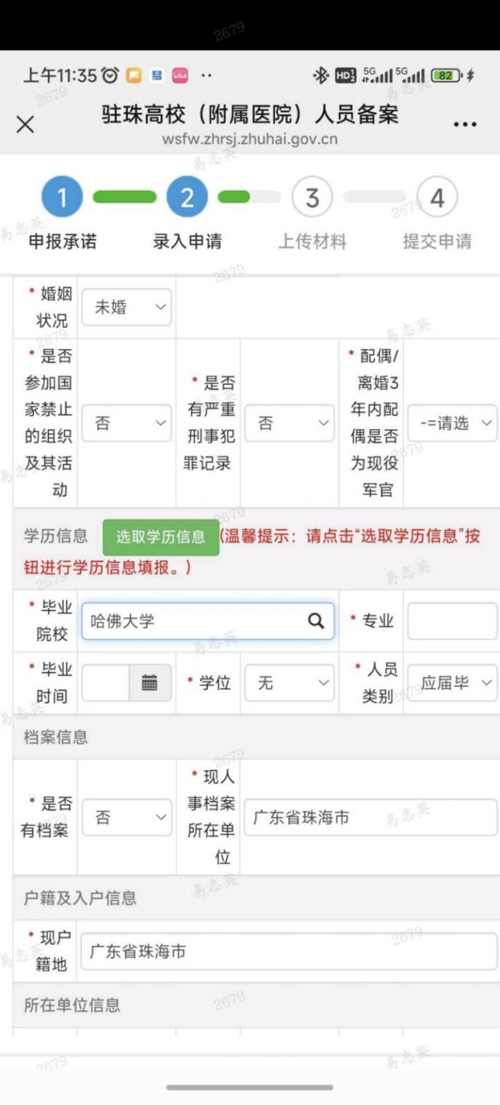

八、附件材料
附件1.网上平台申请操作手册
附件2.网上平台个人申请人员备案操作视频（查看指引）
附件3.珠海市公安局户口迁移手续指引
附件4.保卫处户籍服务系统教职工集体户口迁入业务操作指南

